Nutikad seadmed ja digitaalne energiatehnoloogia
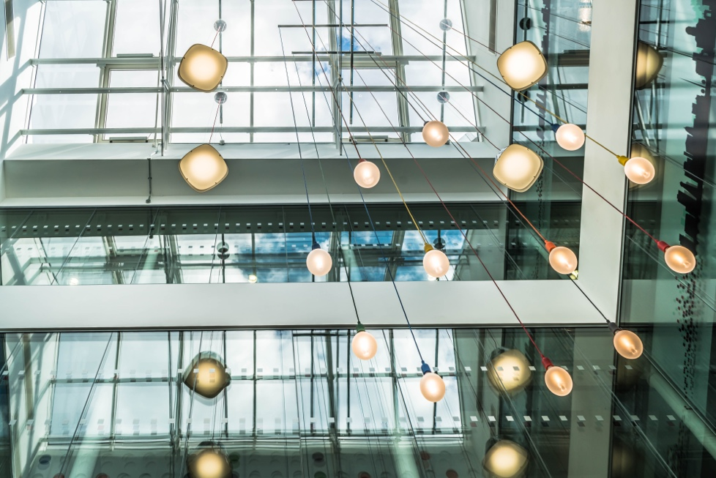

Nutikad seadmed ja digitaalne energiatehnoloogia 1
Kuidas see kursus toimib 1
Õpitulemused 2
Sissejuhatus 3
Digitaalne arvesti või nutikas arvesti? 3
Nutikate seadmete või nutikate seadmete omadused 4
Arukad arvestid Euroopas 5
Kokkuvõte 6
Lisamaterjalid 6
Tänud 6
Pildi autorid 6

Kuidas see kursus toimib

See lühike, 30-minutiline kursus selgitab, mis on nutikad seadmed ja kuidas need aitavad paremini mõista, kuidas ja millal me energiat tarbime. Oma energiatarbimise paremast mõistmisest lähtuvalt saame teha teadlikke otsuseid energiatarbimise vähendamiseks. See aitab säästa raha ja vähendada meie mõju keskkonnale.

Võib-olla soovite:

- Soovite paremini mõista, kuidas ja millal te kodus energiat tarbite.
- Mõtlete, kuidas muuta oma kodu energiatõhusamaks ja säästa raha.
- huvitatud uutest tehnoloogiatest, nagu nutikad arvestid, ja nende rollist digitaalses energiaüleminekus.

See kursus süvendab teie arusaama digitaalsest energiaüleminekust ja toetab teie enda digitaalset energiateekonda! See on osa 12-kursuselise sarjast „Digitaalse energia põhialused”, mille on välja töötanud Every1 projekt, mille eesmärk on võimaldada ja toetada kõigi osalemist energiaüleminekus. Lisateavet projekti kohta leiate aadressilt: https://every1.energy

Kursuse lõpus soovitame teile mõningaid täiendavaid õppematerjale. Nende hulka kuulub kursus „Mis on digitaalne energiaüleminek?”, milles uuritakse, mis on digitaalne energia ja millised on põhjused energia tootmise ja tarbimise digitaliseerimise suunas liikumiseks.

See on kursuse originaalversiooni tõlge inglise keelest, mis sisaldab võimalust täita lühike test ja teenida Every1 digitaalne märk.
See projekt on saanud rahastust Euroopa Liidu teadusuuringute ja innovatsiooni programmi Horisont (2021–2027) raames toetuslepingu nr 101075596 alusel. Kõik vastutus selle kursuse sisu eest lasub Every1 projektil ja ei pruugi kajastada Euroopa Liidu seisukohta.

Õpitulemused

Pärast selle lühikursuse läbimist peaksite olema võimeline:

- Nimetada nutiseadme peamised omadused.
- Mõistma, kuidas erinevad nutiseadmed ja digitaalsed energiatehnoloogiad aitavad teil teha teadlikumaid valikuid oma energiakasutuse osas.
- Hinnata nutikate arvestite rolli digitaalses energiaüleminekus.
- Mõistma digiteerimise ja digitaliseerimise erinevusi.

Sissejuhatus

- Soovite paremini mõista oma energiakasutust?
- Kas soovite mõista, kuidas saate nutikate tehnoloogiate abil energiat säästa ja tõhusust suurendada?
- Kas olete huvitatud uute tehnoloogiate rollist digitaalses energiaüleminekus?

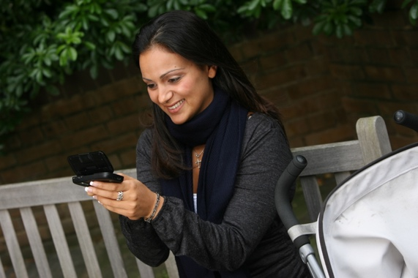
Selles kursuses tutvustatakse erinevaid nutikaid seadmeid ja digitaalseid energiatehnoloogiaid.

Kuna energia tootmine ja tarbimine muutub üha digitaalsemaks, uurime põhjalikumalt, mida energia digitaliseerimine teie jaoks tähendab, millised digitaalsed tehnoloogiad on saadaval, et aidata teil paremini mõista oma energiatarbimist, suurendada energiatõhusust ja potentsiaalselt raha säästa.

Keskendume eelkõige digitaalsete ja nutikate arvestite erinevusele ning uurime mõningaid eeliseid ja väljakutseid.

Lõpuks vaatame, millist rolli mängivad nutikad seadmed ja kodumasinad, eriti nutikad arvestid, Euroopa digitaalses energiaüleminekus.

Digitaalne arvesti või nutikas arvesti?

Vaatame lähemalt, kuidas me jälgime ja registreerime oma energiatarbimist kodus, võrreldes digitaalse arvesti ja nutika arvesti tööpõhimõtteid. Digitaalsetel arvestitel ja nutikatel arvestitel on erinevad eesmärgid ja funktsioonid.

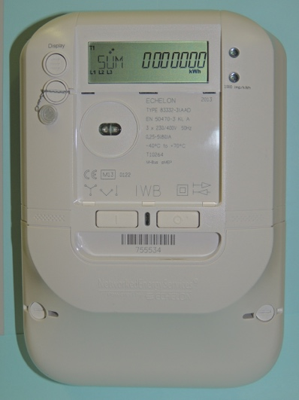
Võib-olla on teil paigaldatud digitaalne arvesti, mis mõõdab ja kuvab teie elektri-, vee- või gaasitarbimist. Digitaalne arvesti on digiteerimise näide. Mõned digitaalsed arvestid suudavad salvestada ja edastada andmeid seire eesmärgil, näiteks edastada andmeid kommunaalteenuste osutajatele või kodus asuvale keskkuvarile.

Teine võimalus on, et teil on paigaldatud või kaalute paigaldamist nutikale arvestile, mis samuti salvestab ja kuvab teie kommunaalteenuste tarbimise, kuid sisaldab ka täiustatud funktsioone, nagu kaugjuhtimine, automatiseerimine ja ühenduvus.

Mis teeb sellise arvesti nutikaks?

Nutikas arvesti saab vastu võtta ja saata andmeid kommunaalteenuste pakkujale traadita võrkude või elektriühenduse kaudu. See tähendab, et nutikas arvesti saab edastada kauglugemeid, teha tarkvarauuendusi jne, ilma et kommunaalteenuste ettevõtte töötaja peaks teie koju tulema.

Nutikad arvestid on varustatud küberturbe meetmetega, et kaitsta edastatavaid ja vastuvõetavaid andmeid, tagades teie privaatsuse ja süsteemi terviklikkuse.

Saate vaadata reaalajas teavet oma energiatarbimise kohta ja üksikasjalikke aruandeid energia kasutamise kohta. Oma energiatarbimise parem mõistmine võimaldab teil teha teadlikumaid otsuseid selle kohta, kus on võimalik saavutada energiasäästu.

Nutikas arvesti võimaldab teil kasutada ka mitut tariifi, nii et teile võidakse erinevatel kellaaegadel või aastaaegadel rakendada erinevaid hindu. See aitab toetada madalama nõudlusega ajal energia kasutamist.

Arukad arvestid pakuvad ka täiendavaid eeliseid kommunaalteenuste pakkujatele, kuna iga arukas arvesti on ühendatud nn aruka jaotusvõrguga. Kodudest ja ettevõtetest arukate arvestite poolt edastatav teave võimaldab paremini mõista kommunaalteenuste kasutamist ja toetab nõudluse reageerimist. Elektrivõrgu pideva seire abil on võimalik ka kergesti tuvastada ja kõrvaldada elektrikatkestusi.

Nutikad seadmed, nagu nutikad arvestid, on näide energia digitaliseerimisest.

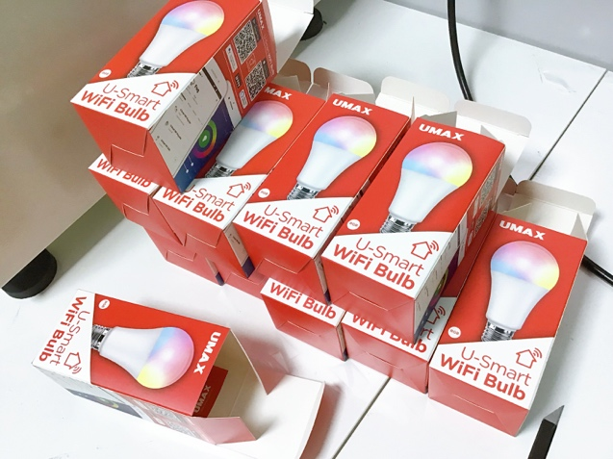
Nutikate seadmete või nutikate seadmete omadused

Lisaks nutikatele arvestitele on veel palju muid nutikaid seadmeid, mida saate kasutada kodus või tööl.

Vaadakem lähemalt nelja näidet.

Need neli näidet on valitud seetõttu, et need on seotud tegevustega kodus, kus me tavaliselt kõige rohkem energiat tarbime, ja seega võivad need potentsiaalselt anda suurima kokkuhoiu.

- Nutikad termostaadid: need seadmed õpivad ära teie kütte- ja jahutuspreferentsid ning reguleerivad temperatuuri automaatselt. Nutikaid termostaate saab juhtida kaugjuhtimispuldiga ja need võivad aidata säästa energiakulusid.
- Nutikad ahjud ja pliidid: toiduvalmistamise seadmed, mida saab eelsoojendada kaugjuhtimisega, järgivad programmeeritud küpsetusrežiime ja mõnikord integreeruvad retseptidega, et reguleerida küpsetusaega ja temperatuuri automaatselt.
- Nutikad valgustid: LED-pirnid ja valgustussüsteemid, mida saab juhtida nutitelefoni rakenduste või häälkäskluste abil, võimaldades muuta valguse värvi ja intensiivsust ning planeerida valgusti sisse- ja väljalülitumise aega.
- Nutikad pesumasinad ja kuivatid: pesumasinad, mida saab kaugjuhtimisega käivitada, mis saadavad teateid tsükli lõppemise kohta ja optimeerivad tsükleid vastavalt koormusele. Neid saab ka programmeerida töötama madalama energiatarbimise ajal.

Nagu nendes näidetes rõhutatud, pakuvad nutikad seadmed täiustatud funktsioone, mis on tavaliselt võimaldatud internetiühenduse ja mõnikord ka tehisintellekti (AI) abil.

Võrreldes digitaalsete seadmetega saab nutikaid seadmeid juhtida kaugjuhtimisega (näiteks nutitelefoni abil) ja neid saab ka automatiseerida. Nutikad seadmed suudavad teiega suhelda ka intuitiivsema viisil, näiteks õppides, kuidas te konkreetset seadet kasutate, või saates meeldetuletusi või teateid otse teie nutitelefoni.

Kuna ühe nutika seadme saab ühendada ja integreerida teiste nutikate seadmetega, saame ühendada mitu nutikat seadet, et luua nn nutikas kodu.

Arukad arvestid Euroopas

Arukad arvestid mängivad olulist rolli digitaalses energiaüleminekus ja võivad pakkuda mitmeid eeliseid nii energiatarnijatele kui ka tarbijatele.

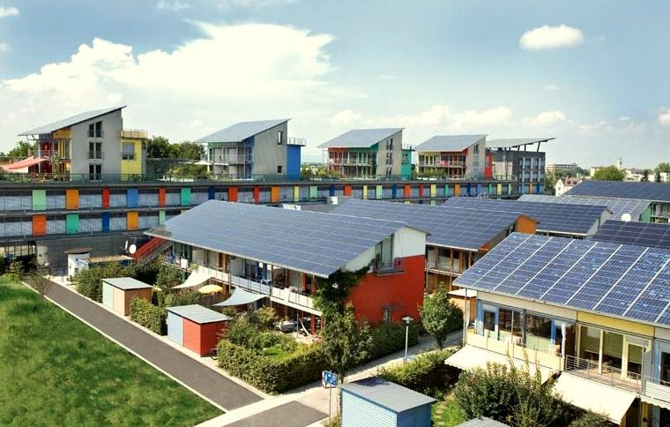
Arukate arvestite kasutamise toetamiseks, tõhususe suurendamiseks ja puhta tehnoloogia, nagu päikesepaneelid või tuuleturbiinid, energia sujuvaks integreerimiseks on vaja ka asjakohast infrastruktuuri või arukat võrku või jaotussüsteemi. See nõuab pühendumust, poliitikat ja rahastamist riiklikul ja piirkondlikul tasandil.

Osana oma pühendumusest digitaalsele energiaüleminekule seadis Euroopa Komisjon eesmärgiks, et 2020. aastaks kasutaks 80% elektritarbijatest nutikaid arvestid.

Euroopa riigid, nagu Rootsi ja Hispaania, on juba saavutanud 100% digitaalsete arvestite paigaldamise, kuigi kasutuselevõtt on ühenduses väga erinev. Lisateavet senise edu ja erinevate riikide lähenemisviisi kohta leiate Power Technology artiklist “ELi nutikate arvestite optimismi vähendab aeglane kasutuselevõtt”.

Nagu artiklis märgitakse, on lisaks üksikute riikide soovile arvestada nende paigaldamist ja hoolimata Euroopa tasandi õigusaktidest, mis käsitlevad andmekaitse probleeme, jäänud alles väljakutsed seoses andmekaitsega, digitaalseadmete häkkimise võimalusega ning digitaalseadmete paigaldamise ja pikaealisusega.

Me naaseme andmekaitse küsimuse juurde põhjalikumalt kursusel „Privaatsus, ohutus ja turvalisus digitaalses energiamaastikul”.

Infrastruktuuri tähtsusest ja kogu liidus vajalikust tööst saate lisateavet Euroopa Komisjoni artiklist „Arukad võrgud ja arvestid”.

Lisateavet Euroopa rohelise kokkuleppe osaks olevate poliitikate ja fossiilkütustest loobumise toetamise kohta leiate Euroopa Ülemkogu artiklist „Fit for 55”.

Kokkuvõte

Kuigi väljakutsed püsivad, on nutikatel seadmetel ja seadmetel, nagu nutikad arvestid, digitaalses energiaüleminekus oluline roll.

Kui Euroopas jätkub arukate arvestite kasutuselevõtt ja eri riigid kasutavad erinevaid lähenemisviise kodumajapidamiste toetamiseks, võimaldab meie enda energiatarbimise parem mõistmine teha muudatusi ja potentsiaalselt säästa energiat ja raha.

Arukad tehnoloogiad toetavad ka puhaste tehnoloogiate integreerimist ja fossiilkütustest loobumist.

See kursus on osa sarjast „Digitaalse energia põhialused”.

Soovitame tutvuda meie kursusega „Mis on digitaalne energiaüleminek?”, et saada rohkem teavet digitaalse energiaülemineku olemuse ja selle toimumise kohta.

Lisamaterjalid

- Loe Euroopa Komisjoni energia digitaliseerimise plaanidest lähemalt artiklist „Energiasüsteemi digitaliseerimine”.
- Vaadake erinevate riikide nutikate arvestite kasutuselevõttu Statista artiklis „Nutikate arvestitega varustatud leibkondade osakaal Euroopas 2022. aastal...”.
- Loe ELi teaduskeskuse artiklit „Keskkonna säästmine ja üleminek taastuvatele energiaallikatele soodustab uute energiatehnoloogiate arengut”.

Tänud

Nutikad seadmed ja digitaalne energiatehnoloogia on loodud Every1 projekti raames ja litsentsitud CC BY-SA 4.0, kui ei ole märgitud teisiti.

Pildi autorid

Kursuse peamine pilt: The grainstore opens at the digital hub… autor William Murphy, litsentsitud CC BY-SA 2.0.
Sissejuhatus: Naine kasutab Windows Mobile'i seadet pargis koos lapsega, autor gail, litsentsitud CC BY-ND 2.0.
Digitaalne arvesti või nutikas arvesti?: Nutikas arvesti „Echelon” autor Patrik Tschudin on litsentsitud CC BY 2.0.
Nutikate seadmete või nutikate seadmete omadused: UMAX U-Smart WiFi-pirn, autor Jirka Matousek, litsentsitud CC BY 2.0.
Nutikad arvestid Euroopas: Puhas energia tööl Earth Day raames! Autor: naturalflow, litsentsitud CC BY-SA 2.0.

